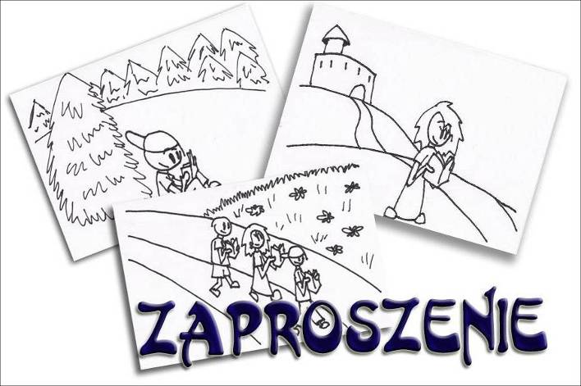
Riaditeľ
Mgr. Peter Strážik
Základná škola s materskou školou, Spišský Hrhov
Komenského 2
05302, Spišský Hrhov

Serdecznie zapraszamy Pana Dyrektora wraz z Przedstawicielami Szkoły na uroczystą konferencję kończącą projekt
„Młodzi na szlakach pogranicza polsko-słowackiego”

Uroczystość odbędzie się dnia 22 października 2010 roku (piątek ) o godz. 13.00
w auli Zespołu Szkół im. Legionów Polskich w Poroninie.
Program
- Powitanie gości
- Prezentacja multimedialna „Młodzi na szlakach pogranicza polsko – słowackiego
- Podsumowanie działań w projekcie
- Przemówienia okolicznościowe
- Program artystyczny w wykonaniu uczniów ZS im. Legionów Polskich w Poroninie
- Poczęstunek

Projekt jest współfinansowany przez Unię Europejską z Europejskiego Funduszu Rozwoju Regionalnego oraz budżet państwa za pośrednictwem Euroregionu "Tatry" w ramach Programu Współpracy Transgranicznej Rzeczpospolita Polska –Republika Słowacka 2007-2013.

Koordynator projektu: Dyrektor:
Anita Żegleń Zofia Chowaniec

Poronin, 17 października 2010 r.

